Značky Balakryl a Primalex představily vlastní vzorník barev. Barvou roku 2022 je olivově šedá
Praha, 12. dubna 2022 – Značky Primalex a Balakryl představily nový systém barev Voice of Colour. Skládá se z více než 2 000 pečlivě vybraných odstínů. Přehledný barevný systém vám pomůže při hledání vhodných barev i jejich kombinací. Společně s novým vzorníkem pak vyhlásily také barvu roku 2022, kterou je olivově šedá.

Široký výběr odstínů
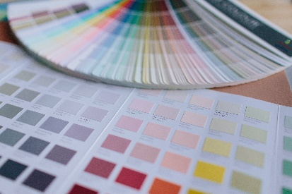
Ať už jste se rozhodli natírat nábytek nebo celý dům, nový vzorník Voice of Colour vám usnadní výběr barev přesně na míru vašemu stylu. Na každém listu vějíře najdete sedm barevných odstínů, které k sobě dokonale ladí. Barevná paleta obsahuje dohromady více než 2 000 pečlivě vybraných barev, jež jsou vždy označeny názvem a kódem a do nichž lze natónovat interiérové nátěry Primalex a krycí barvy Balakryl.

„Pro někoho může být nabídka 2 000 barev příliš široká, proto jsme vytvořili také barevnou brožuru s užším výběrem 147 nadčasových odstínů, které patří mezi nejoblíbenější,“ doplňuje Silvia Dyrcová, marketingová manažerka značky Primalex pro Českou republiku.

Dokonalé kombinování barev
Nový barevný systém se řídí ověřeným designérským pravidlem 60-30-10 – tedy poměry, při jejichž dodržení barvy v interiéru nejlépe vyniknou. Podle pravidla by v místnosti měla ze 60 % dominovat spíše neutrální a tlumená barva, která bude určovat celkovou atmosféru. Tento dominantní odstín mohou mít například zdi nebo koberce. Pro 30 % prostoru byste pak měli zvolit odvážnější barvu. Ta se hodí především pro rolety, závěsy nebo zdobené kusy nábytku. Zbylých 10 % interiéru vybavte doplňky ve skutečně akcentovém a kontrastním odstínu.

Barvou roku je uklidňující olivově šedá
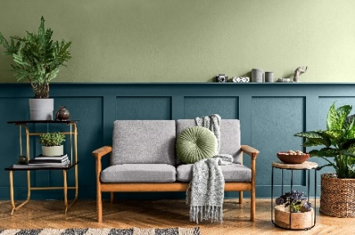
V novém vzorníku najdete i olivově šedou (PPG1125-4), kterou značky Balakryl a Primalex vyhlásily barvou roku 2022. „Tento elegantní, uklidňující a univerzální odstín nebyl vybrán náhodně, ale s ohledem na současnou náladu ve společnosti. Je totiž symbolem hojení, obnovy a odolnosti, které jsou po živé zkušenosti s pandemií velmi aktuální a současně předvídají její brzký konec,“ přibližuje Silvia Dyrcová.

Protože lze do olivově šedé natónovat barvy Primalex i Balakryl, nabízí se mnoho barevných kombinací. Hodí se jak na zdi, tak i na nábytek, hračky, zahradní domek či plot. Elegantně se doplňuje se zemitými barvami, jako jsou béžová či hnědá, ale i s výraznější žlutou, oranžovou či cihlově červenou. Výborně se kombinuje s pokojovými rostlinami, přírodními materiály či mosaznými doplňky.

O značce Balakryl
Dnes již legendární značka nátěrových hmot Balakryl se zrodila v polovině 80. let min. století. Na konci roku 1985 byla v závodu Tebas zastavena výroba rozpouštědlových barev a výrobní program se zaměřil na ekologické disperzní nátěrové hmoty. Raketový start zaznamenaly v roce 1987, kdy byla představena nová barva – Balakryl V 2045, která si brzy získala velkou oblibu u zákazníků. Od 6. dubna 2009 patří značka Balakryl pod křídla společnosti PPG.
Více se dozvíte na www.balakryl.cz. Balakryl najdete i na Facebooku, Instagramu a YouTube.

O značce Primalex
Základem sortimentu značky Primalex jsou malířské nátěry, které si získaly oblibu jednoduchou aplikací, velkým výběrem druhů, a především trvale stabilní kvalitou, která je kromě vlastní laboratoře kontrolována organizací ITC Zlín. Primalex je jednou z mála značek, jež certifikovala systémy ISO 9001, ISO 14001 a OHSAS 18001 společně, a získala tak Zlatý certifikát pro integrovaný systém řízení. Obdržela také mezinárodně uznávané certifikáty IQNet. Primalex dodává na trh kompletní spektrum nátěrových hmot zahrnující vnitřní malířské nátěry, fasádní barvy, omítky, barvy na kov a dřevo, zateplovací systém a prostředky na úpravu podkladu. Disponuje sítí více než 400 Tónovacích center pro obarvování nátěrových hmot. Ta je nejširší v rámci České a Slovenské republiky s ideální dostupností pro spotřebitele ve všech regionech. Spotřebitelům jsou na nejmodernějších strojích na počkání připraveny vysoce kvalitní obarvené interiérové, fasádní nátěry a zateplovací systémy, omítky a barvy na kov a dřevo.
Podrobnější informace získáte na www.primalex.cz Primalex najdete i na Facebooku, Instagramu a YouTube.

Pro více informací, prosím, kontaktujte:

Barbora Blahnová
doblogoo s.r.o.
Mobil: +420 771 172 460
E-mail: barbora@doblogoo.cz

Silvia Dyrcová
PPG DECO CZECH a.s.
Senior Marketing Manager
Mobil: +420 724 983 719
E-mail: silvia.dyrcova@ppg.com

